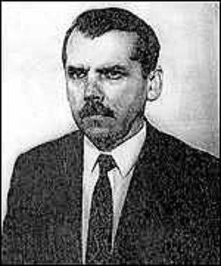
Геннадий Николаевич Шпигун был одним из немногих людей, преданных своему делу. Он был человеком решительным, всегда готовым идти до конца и не идущим на компромисс с врагом. Эти качества вызывали доверие со стороны руководства страны, да и активные действия в первой Чеченской войне внушали уверенность в успехе его миссии. Поэтому его и назначили представителем Министерства внутренних дел РФ в самый эпицентр боевых действий - республику Ичкерия. Дальнейшее похищение и смерть генерала Г.Н. Шпигуна ничуть не преуменьшили его заслуг перед страной.

Краткая биография

Биография генерала Шпигуна с самого начала шла исключительно вверх (хоть и в конце закончилась трагически). Будущий генерал-майор МВД родился 5 февраля 1947 года в селении Бабаюрт Бабаюртовского района в Дагестанской АССР. Там же прошли его юношеские годы. До 1969 года он числился на фабрике «Дагдизель», где в совершенстве овладел техникой пользования фрезерным станком.
После 1969 года решил приступить к социально-политической деятельности. До 1980 года в его послужном списке числились посты в секретариате Каспийского горного комитета, помощника начальника областного комитета Дагестана, секретаря комсомольского совета в «Дагдизеле». В 1980 году Шпигун назначен помощником главы отделения Дагестанского областного комитета КПСС.
В 1984 году он замахнулся еще выше и приступил к работе в МВД СССР. В дальнейшем его карьера шла в гору даже после развала советского режима. Как упоминалось выше, генерал Шпигун не остался в стороне во время Первой чеченской войны. Он являлся ответственным за все следственные изоляторы, находящиеся в Чечне. Чеченский политик и сторонник независимости Ичкерии Джохар Дудаев даже включил его в свой черный список.
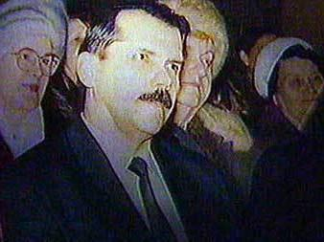
Начиная с 1996 года и в течение 2 лет генерал-майор Шпигун стал специальным экспертом Главштаба Министерства внутренних дел России в отделении по чрезвычайным ситуациям, а затем и инспектором. В 1998 году назначен на пост главы инспекции при главном управлении МВД РФ. В конце января 1999 года он получил новое поручение, которое для него стало последним.

Похищение

В начале февраля этого же года генерал Шпигун занял пост полпреда МВД РФ в Ичкерии, сменив на этой должности Адама Аушева. Среди чеченцев данное решение вызвало явное недовольство, а Аслан Масхадов фактически попросил российское руководство отозвать нового полномочного представителя.
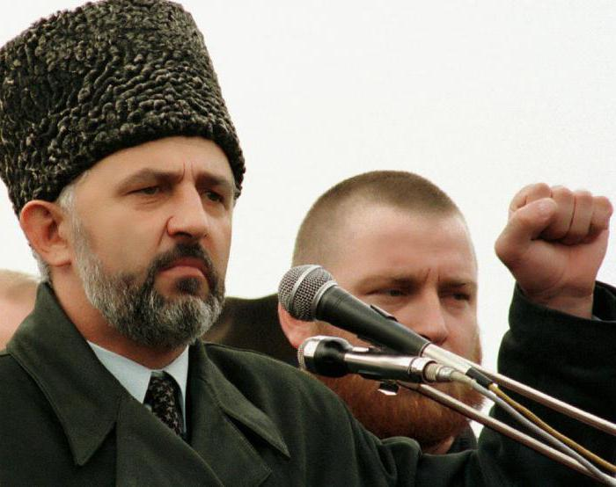
5 марта 1999 года генерал Шпигун собирался лететь домой, чтобы через несколько дней поздравить супругу с Международным женским днем. К сожалению, его мечте не суждено было сбыться. В этот день случилось неожиданное. Шпигун в аэропорту Грозного был похищен боевиками и увезен в неизвестном направлении.
По показаниям свидетелей, когда генерал находился в самолете и авиалайнер начал разгон, из багажного отделения в пассажирский салон проникли 3 человека в масках, вооруженные до зубов. К ним прибавилось еще 2 человека из салона. Шпигуна силой вывели из самолета и увезли. Когда пилот уже направлял самолет в ангар, путь преградили два УАЗа. Люди в военной форме обыскали авиалайнер и удостоверившись, что генерала в нем нет, сели в машины и уехали.

Переговоры и поиски
Уже 17 марта боевики через посредников потребовали за пленного генерала 15 миллионов долларов. В ходе переговоров сумма не раз уменьшалась, в конце концов похитители остановились на сумме в 3 миллиона. Однако Главное управление МВД РФ не намеревалось платить деньги преступникам. Глава МВД Степашин заявил, что предпримет все усилия для освобождения генерала Шпигуна. Делались попытки и разрабатывались различные варианты: от переговоров с посредниками боевиков до готовности нанести ракетный удар по базам боевиков в Ичкерии и подключением спецназа.
Ситуация осложнялась тем, что похитители раз за разом перепрятывали похищенного генерала. К тому же среди ичкерских милиционеров было немало шпионов. В конце декабря 1999 года старейшина Ачхой-Мартана через прессу сообщил, что Шпигуна недавно перевезли в Грузию и требуют за него 5 миллионов. В конце января 2000 года появилась информация о местонахождении пленного генерала, однако она оказалась ложной. Поиски продолжились.

Обнаружение тела

В последний день марта 2000 года в селе Итум-Кали благодаря помощи местных жителей было найдено тело пленного, который, по их словам, сумел бежать, а затем замерз в лесу. Пленный боевик заявил, что это генерал Шпигун. Медицинская экспертиза подтвердила данный факт. Родной брат также узнал в погибшем генерала Шпигуна. Однако Министерство внутренних дел не торопилось с подтверждением результата медэкспертизы и даже пыталось отрицать данную информацию. В конце апреля этого же года была проведена операция по вызволению из плена племянника махачкалинского губернатора, который утверждал, что в соседнем подвале боевики держали Шпигуна.

Предполагаемые заказчики похищения

Похищение генерала Шпигуна в Ичкерии было своеобразным актом протеста со стороны местного населения. Наряду с поисками похищенного генерала МВД РФ пыталось выяснить, кто является заказчиком страшного преступления. Так как Чечня в то время являлась самой горячей точкой РФ и буквально кишела бандитскими группировками, версий было предостаточно.
Стоит напомнить, что генерал Шпигун занял должность полпреда, сместив Адама Аушева, брата Руслана Аушева - президента Ингушетии. Смена местного человека на чужака у кавказцев не приветствовалась и считалась оскорблением. Старейшины Ачхой-Мартана выразили свое недовольство. Однако их просьба не была услышана.
Наиболее веские причины для обвинения в похищении Шпигуна имел самый радикальный полевой чеченский командир Шамиль Басаев. Уже в первые дни его имя рассматривалось первым среди предполагаемых заказчиков. Также упоминались фамилии братьев Ахмадовых, Бауди Бакуева и Арби Бараева. В списке спонсоров похищения числился и командир таможенников и пограничников Чечни Магомед Хатуев, а также помощник начальника МВД Ичкерии Насруди Бажиев.
Самым неожиданным было присутствие в списке заказчиков Бориса Березовского. Шпигун знал о его финансовых связях с чеченскими боевиками и по этой причине мог быть устранен.

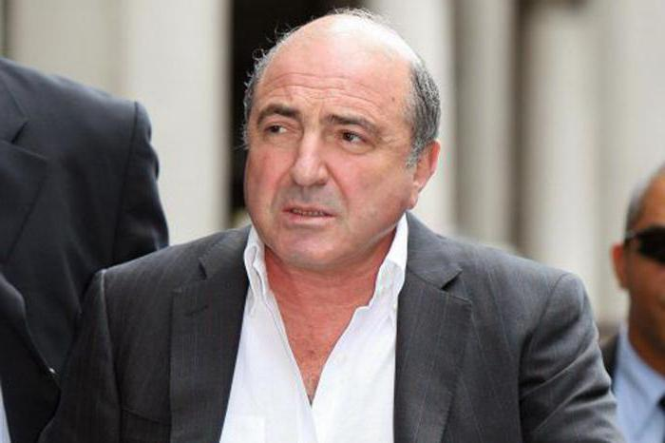

Причины отказа выплаты выкупа
Несмотря на то, что похитители несколько раз уменьшали сумму выкупа, руководство МВД РФ не собиралось выплачивать деньги боевикам. Если раньше условия преступников выполнялись, то в случае с генералом Шпигуном ситуация изменилась. На то были веские причины. Во-первых, на территории Чечни похищение людей стало обыкновенным явлением. К 2000 году насчитывалось более 700 таких случаев. Выплачивание выкупа за каждого пленного сильно ударило бы по бюджету еще не окрепшей России, да и фактически являлось бы откровенным финансированием боевиков. Против данного шага выступал в свое время и сам генерал Шпигун. Он считал, что с бандформированиями нужно общаться с позиции силы. Во-вторых, выполнение всех условий преступников со стороны выглядело как откровенная слабость российского руководства и несомненно подорвало бы его международный авторитет. Этого допустить было нельзя, поэтому вариант с выкупом был сразу отклонен.
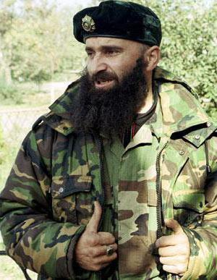

Похороны
Церемония прощания с генералом Геннадием Шпигуном растянулась на несколько этапов и началась еще в Махачкале в аэропорту. В ней участвовали глава Народного собрания Дагестана Муху Алиев, высший состав МВД республики, а также представители из родного района. Тело покойного было привезено в Москву и в июне 2000 года захоронено на Преображенском кладбище.
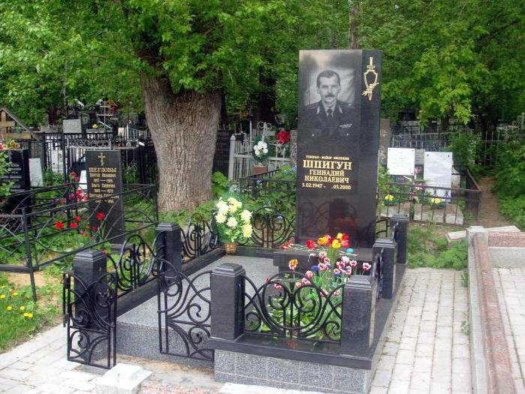

Награды и память
Генерал-майор МВД Геннадий Николаевич Шпигун всегда выполнял свою работу на совесть. По словам некоторых свидетелей, попав в плен, он предпринимал попытки бежать. И это при серьезных ранениях. Да и смерть по мнению медэкспертизы наступила от переохлаждения. Руководство РФ не могло не учесть всех заслуг этого человека перед страной. Генерал Геннадий Шпигун посмертно был удостоен ордена "За заслуги перед Отечеством" сразу двух степеней. Не забыли его и в родном Бабаюрте, в честь героя была названа главная улица города.

Выводы
Похищение, а затем и смерть генерала Шпигуна наглядно продемонстрировали руководству Российской Федерации, что с боевиками следует общаться лишь с позиции силы. Начавшаяся еще в 1999 году вторая Чеченская война, с промежутками практически затянувшаяся до 2009 года, вернула Чечню в состав России. Независимая Республика Ичкерия перестала существовать.

